Тема: "Біз әр түрліміз-біздің байлығымыз осыда!
Біз біргеміз және біздің күшіміз осыда!"
«Мы разные – в этом наше богатство!
Мы вместе и в этом наша сила!»

Поликультурное воспитание
Подготовила
педагог-воспитатель РГУ «РСШИКОР»:
Руденко Е.Е.
Цель: сплочение коллектива учащихся РГУ «РСШИКОР» в большую дружную семью, укрепление атмосферы межнационального согласия, культуры мира, гражданской ответственности и соблюдения прав человека посредством укоренения в классе, в команде, в группе духа межнациональной толерантности, формирования отношения к ней как к важнейшей ценности общества.
- Задачи:
помочь понять учащимся школы и обучающимся колледжа, почему так важно уважать окружающих;
- способствовать развитию коммуникативных навыков, навыков работы в сотрудничестве;
- способствовать формированию уважительного отношения к людям;
- показать учащимся и обучающимся, что они абсолютно разные и непохожие друг на друга, но каждый из них – это личность;
- содействовать осознанию школьником своей уникальности.

Участники: учащиеся школы и обучающиеся колледжа
Форма проведения: час размышления
Ход часа размышления
«Все племя Адамово – тело одно,
Из праха единого сотворено.
Коль тела одна только ранена часть,
То телу всему в трепетание впасть.
Над горем людским ты не плакал вовек, -
Так скажут ли люди, что ты человек???»
Саади (1210 – 1292 г.г.)
Персидский поэт и философ
- Ребята, добрый день! Сегодняшнюю беседу я хотела бы начать со слов персидского поэта и философа Саади.
- Как вы понимаете смысл этих строк, написанных в XIII в.?
ХХ1 ғ. жазылған осы жолды қалай түсінесіз?
- Почему говорят, что они актуальны и сегодня?
-Ол бүгінде өзекті деп неге айтады?
- Согласны или не согласны вы с этим утверждением? Объясните свою позицию.
-Осы сөздеомен келісесіз бе немесе келіспейсіз бе?Өз ойыңызды жеткізіңіз.
- Мы живем на огромной планете Земля. Она пестрит разными яркими красками. Природа живёт в гармонии с человеком. Человек является неотъемлемой частью природы.
-Посмотрите на эти фотографии и скажите, что нужно разным детям, живущим в разных уголках на планете Земля, для простого человеческого счастья?
-Мына фотосуретке қараңыз және Жер шарының әр түпкір түкпірінде тұратын әр түрлі балаларға, қарапайым адам бақыты үшін не керегін айтыңыз?

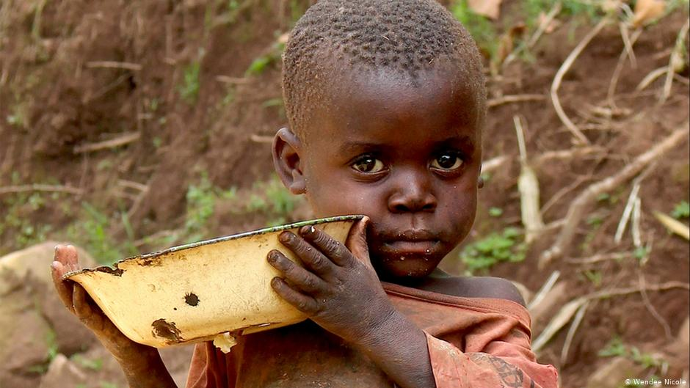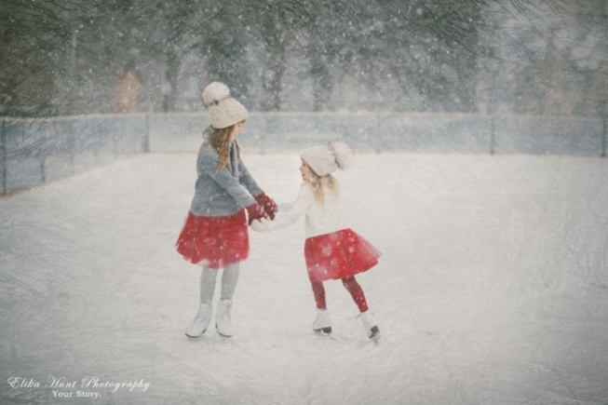

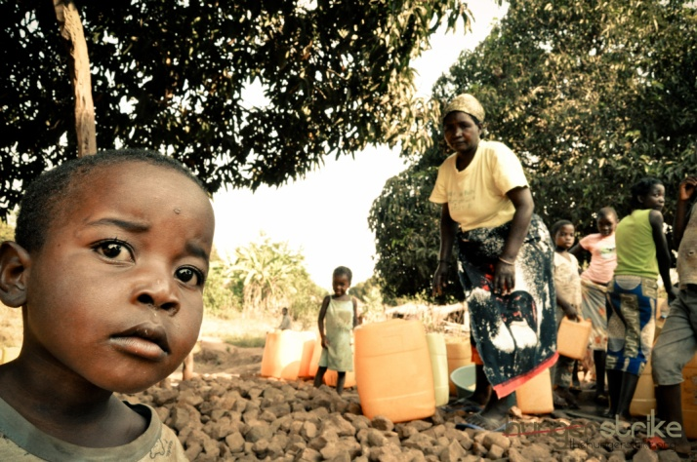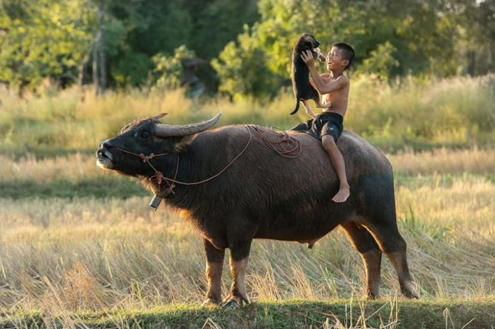

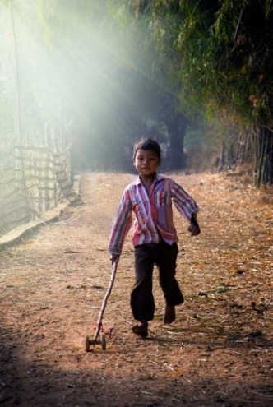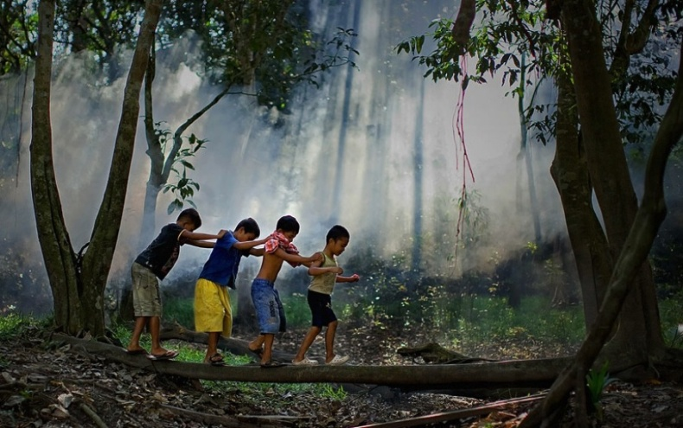
- Какой можно сделать вывод? Я думаю, что всем нужна забота, понимание, общение….
- Все мы с вами разные! У кого-то глаза карие, у кого- то голубые или зеленые! Кто-то любит читать книги, а кто-то играть в компьютерные игры! Нас различает, рост, цвет волос и одежда, знания, возраст, характер.
Даже в нашей школе такое разнообразие видов спорта…. Взять лыжников – просто лыжники, горнолыжники, сноубордисты, летающие лыжники и стреляющие… Другие ребята любят бег и для них скорость на беговой дорожке – это смысл их жизни… А другим интересен шум воды и экстрим на ней…
- Мы учимся в одном классе, группе, мы тренируемся у одних трЕнеров, но мы разные! Для одних поражение – это трагедия, а для других – урок! Одни посвящают свои победы родным и любимым, Родине, а для других это повод доказать, что он лучший… Мы разных национальностей и вероисповедовании! У кого-то талант художника, а кому-то нравится техника… В нашей школе есть казахи, турки, уйгуры, русские, немцы, украинцы, чеченцы и татары… И в каждом есть что-то свое интересное, симпатичное.
— Значит, какие мы? (непохожие, разные)
- ВСЕ МЫ РАЗНЫЕ! Почему иногда мы некоторых отвергаем, подсмеиваемся над ними? Потому что мы их боимся, не хотим делиться с ними или мы не уверены в себе? Конечно, мы не обязаны всех любить! Однако все люди, даже если они бедные, старые или больные, имеют одинаковое право достойно жить на нашей планете и не страдать от презрения или оскорблений. Несмотря на наши различия, мы все принадлежим к человеческому роду, и каждый из нас, будь то мужчина, женщина или ребёнок, неповторим и значим. Вот поэтому нас должна ОБЪЕДИНЯТЬ ДОБРОТА, ЗАБОТА друг о друге, ВЗАИМОВЫРУЧКА, ЛЮБОВЬ к родным и близким, просто к людям, к природе, Отчизне, милосердие, уважение человеческого достоинства, дух партнерства (особенно в спорте)… СОГЛАСНЫ?
- А теперь прочитайте небольшой рассказ о выборе в данной ситуации и ответьте на вопросы.
Молодой человек и его девушка гуляли по городу. На бордюре сидел плохо одетый пожилой мужчина. Возле него валялась потрепанная сумка. Он тихонько стонал, а в глазах стояли слезы.
- Подожди, я подойду к нему, - сказала девушка.
- Не вздумай. Он грязный, ты подцепишь заразу, - ответил молодой человек, сжав ее руку.
- Отпусти. Видишь у него сломана нога. Смотри, у него кровь на штанине.
- А нам-то что? Он сам виноват.
- Опусти мою руку, ты делаешь мне больно. Ему нужна помощь.
- Говорю тебе: он сам во всем виноват. Работать надо, а он попрошайничает, ворует, пьянствует. Зачем ему помогать?
- Я все равно подойду. – девушка вырвала руку.
- Я тебя не пущу. Ты – моя девушка и не смей общаться со «всякими». Пойдем отсюда, - он попытался увести ее.
- Знаешь что, я… Да как ты можешь? Ему больно! Больно, ты понимаешь? Нет, ты не понимаешь!
Девушка оттолкнула парня и подошла к мужчине. Парень еще раз попытался удержать ее. Она решительно одернула руку.
- Что с вами? – спросила она мужчину. – что с вашей ногой.
- Я сломал ее… кровь у меня. Я не знаю, что делать и где в этом городе больница. Я не отсюда. Мне очень больно.
- Сейчас, сейчас. Позвольте, я посмотрю. Потерпите. Нужно вызвать «скорую».
- Послушай, - обратилась девушка к молодому человеку, который подошел к ним, - у тебя нет «мобильника»?
Парень промолчал. Девушка вопросительно посмотрела на него и вдруг почувствовала брезгливость, которая исходила ото всей его позы, взгляда… Она поднялась и приблизилась к парню.
- Иди отсюда! Никогда больше не звони мне и не приходи! Я больше знать тебя не хочу.
- Неужели ты из-за какого-то бомжа, алкоголика можешь так поступить? Глупая! Ты пожалеешь об этом.
Девушка пожала плечами и снова опустилась на колени. Парень пошел прочь.
- У вас открытый перелом, - проговорила она. – Я пойду вызвать врача. Потерпите, - она быстро подошла к телефонному аппарату.
- Девушка! – окликнул ее мужчина – Спасибо вам! – Девушка обернулась и улыбнулась.
- Вы обязательно найдете своё счастье.

- Почему молодой человек отказался помочь?
- Неге жас жігіт көмек көрсетуден бас тартты?
- Как бы вы поступили в этом случае?
- Сіз мұндай жағдайда не істер едіңіз?
- Как вы обычно поступаете, если видите, что человеку нужна помощь?
- Сіз егер адамға көмек керек екенін көріп тұрсаңыз не істер едіңіз?
- Как мы должны поступать с людьми, которые просят милостыню?
-Қайыр сұрап тұрған адамдармен біз не істеуіміз керек?

Вывод - Сделав добро, человек сам становится лучше, чище, светлее. Если мы будем внимательны к любому человеку, с которым вступаем во взаимодействие, будь то случайный попутчик, бродяга или друг, - это и будет проявление доброты.
Все мы родились в этой прекрасной стране, говорим на разных языках. И всё потому, что Казахстан — многонациональное государство. Политика нашего государства направлена на укрепление равноправия народов Казахстана, славится толерантностью. В 1995 году по инициативе Президента Н. А. Назарбаева для укрепления единства народа, межнационального согласия была создана Ассамблея народа Казахстана. Всех нас, людей всех национальностей объединяет общее, имеющее одно из важнейших понятий: Мы — народ Казахстана! И в этом Казахстан — уникальное государство с многообразием культур и религий.
- Ребята, 16 ноября Международный день толерантности. Не всем, может быть, знакомо это слово, и, на первый взгляд, звучит оно совершенно непонятно. Но смысл, который оно несёт, очень важен для существования и развития человеческого общества. Современный культурный человек – это не только образованный человек, но человек, обладающий чувством самоуважения и уважаемый окружающими. Толерантность считается признаком высокого духовного и интеллектуального развития индивидуума, группы, общества в целом.
Толерантность – это уважение, принятие и правильное понимание богатого многообразия культур нашего мира, форм самовыражения и способов проявления человеческой индивидуальности.
Проявлять толерантность – это значит признавать то, что люди различаются по внешнему виду, положению, интересам, поведению и ценностям и обладают правом жить в мире, сохраняя при этом свою индивидуальность.
Толерантность – глобальная проблема, и наиболее эффективным способом формирования у подрастающего поколения является воспитание.
Воспитание в духе толерантности способствует формированию у вас, у молодежи, навыков независимого мышления, критического осмысления и выработки суждений, основанных на моральных ценностях…
Набирает обороты третье тысячелетие. Прогресс неумолимо движется вперед. Техника пришла на службу человеку. Казалось бы, жизнь должна стать размереннее, спокойнее. Но мы все чаще и чаще слышим слова: беженец, жертва насилия…
В сегодняшнем обществе происходит активный рост экстремизма, агрессивности, расширение зон конфликтов. Эти социальные явления особо затрагивают молодежь, которой в силу возрастных особенностей свойствен максимализм, стремление к простым и быстрым решениям сложных социальных проблем.
Человечество всегда воевало. За последние пять тысяч лет зафиксировано около 15 000 больших и малых войн, в которых погибло несколько миллиардов человек. 75 лет назад отгремели бои Великой Отечественной войны. Дожимая фашистов, наши отцы и деды мечтали и свято верили, что после победы на планете не будет больше войн и наступит удивительное время всеобщего братства. Победа была одержана, но всеобщий мир так и не наступил.
Продолжаются локальные войны, военные конфликты, связанные с религиозными, территориальными и национальными спорами. В нашу, казалось бы, мирную жизнь все настойчивей вторгается такое зловещее явление, как терроризм. Терроризм — это тоже война. И от него не застрахован никто. В том числе и мы. Стремительный и блистательный, жестокий и равнодушный ХХI век. Его можно смело назвать монстром с железным сердцем, он не хочет слышать стоны, не замечает слезы, принимая их часто за прозрачную росу на лице человека. Ненависть, злоба, жестокость, крайние меры, крайние взгляды, крайние действия. Это все те слова, которые характеризуют эти события… Этот список можно продолжать. Но может пора остановиться и прекратить эти безобразия! Все в ваших руках, руках молодого поколения!
В нашей школе учатся ребята 8 национальностей! Уйгур, чеченка, турки, татарка, немцы, украинцы, русские и казахи… Это стихотворение они посвящают нашей большой и дружной семье РСШИКОР.
Влада Васильченко и Паньшина Настя
МЫ РАЗНЫЕ, НО МЫ ДРУЖНЫ
МЫ ДРУГ ДРУГУ ВСЕ ВАЖНЫ!
БУДЬ ТЫ ВРАЧ ИЛИ СПОРТСМЕН,
ИЛЬ БОГАТЫЙ БИЗНЕСМЕН!
Настя Иванова
ТВОЯ МИССИЯ ВАЖНА-
ДОБРОТА ТВОЯ НУЖНА!
Нуршат Турсунжанов
Я УЙГУР – ЗОВУТ НУРШАТ,
ПРИБЫЛ В ЛЫЖНИКОВ ОТРЯД!!!
Катарина Гейнке
А НЕМКА - Я
И СО МНОЙ ЕЩЁ ДРУЗЬЯ…
КОСТЯ КЛИППА, БАУЭР КИРИЛЛ
ЕЩЁ НАСТЯ И ДАНИЛ!
Дастан, Дамир, Арсен
МЫ НАКРОЕМ ДОСТАРХАН
БАУРСАК, КУМЫС, КАЗАН…
ТАК НАКОРМИМ, ЧТО ВОВЕК
БУДЕШЬ ПОМНИТЬ ЧЕЛОВЕК!
БЕКСУЛТАН, АРСЕН, МАДИ,
ЕДИГЕ И НУРАЛЫ,
АЛЕМА И ЕДIЛБЕК
ЕЩЁ МНООООГО ЧЕЛОВЕК!
Софья Морозова
ДРУЖЕН НАМИ ХОРОВОД
РУССКИЙ МИРНЫЙ МЫ НАРОД!
ЛЮБИМ ПЕТЬ И ТАНЦЕВАТЬ
И БЛИНАМИ УГОЩАТЬ!
В РШИ МЫ ВСЕ СЕМЬЯ
И БОЛЬШИЕ ВСЕЕ ДРУЗЬЯ!
Конивец Вова
КОРНИ НАШИ С УКРАИНЫ
В РШИ НАС АЖ ЧЕТЫРЕ
ДВА ШВАЧКО, ВИТЕНКО, Я
УКРАИНСКАЯ СЕМЬЯ!
Карина Салихова
Я ТАТАРКА, ЗВАТЬ КАРИНА!
КОРОЛЕВА Я ЭКСТРИМА.
ПО РЕКЕ Я ГОРНОЙ МЧУ
И ПОБЕДЫ Я ХОЧУ!
Талхигова Марьям-
Я ЧЕЧЕНКА, ЗВАТЬ МАРЬЯМ!
И ПОБЕД Я НЕ ОТДАМ!
БУДУ МЕТКО Я СТРЕЛЯТЬ
И ПОПРОБУЙТЕ ДОГНАТЬ!
Турсуновы Камиля и Ислам
Ислам: -КОРНИ НАШИ С ТУРЦИИ
Камиля: - «КАМИЛЯ!»,
Ислам: - «Я ИСЛАМ».
Камиля: -МОЙ СТАРШИЙ БРАТ ЛЕГКОАТЛЕТ
И В СПОРТ МЕНЯ ОТДАЛ.
Ислам: НИСКОЛЬКО НЕ ЖАЛЕЮ,
ЧТО В СПОРТЕ Я ДАВНО!
Вместе: И ЗОЛОТО ОЛИМПИИ
НАС ЖДЁТ ДАВНЫМ-ДАВНО!!!
Ваня Кайгородов+Кучина Меланья+ Нурахметов Руслан
ВСЕ МЫ РАЗНЫЕ ТАКИЕ
В ЭТОМ ПРЕЛЕСТЬ, КРАСОТА!
И, КОНЕЧНО, В ЭТОМ СИЛА
Хором: ВЕДЬ МЫ ВСЕ ОДНА СЕМЬЯ!!!

ВИДЕОРОЛИК

